Cykliczna konferencja regionalna RPO WM 2014-2020
pt. „Efekt UE w wielu odsłonach. Mazowsze 2020”
Konferencja odbędzie się 16 września 2020 r. (środa)
w godz.10.00- 13.00
w budynku UMWM, ul. Piłsudskiego 38,
07-410 Ostrołęka
( I piętro, s.105)

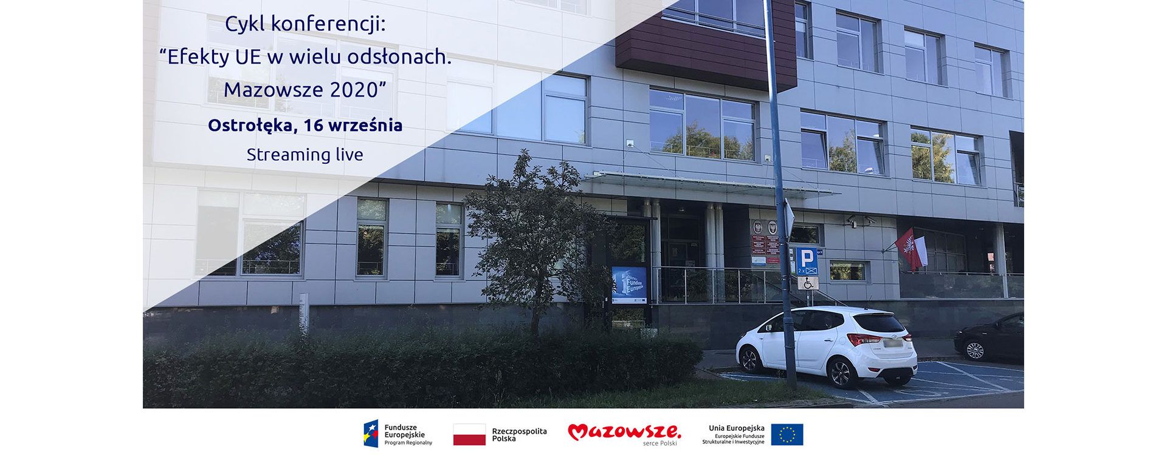
Program Konferencji
10.00-10.20 Uroczyste otwarcie konferencji
Elżbieta Mech Kierownik OZ.O MJWPU
Jak Unia Europejska wspiera Mazowsze w dobie COVID – 19 oraz co dalej z Funduszami Europejskimi? –
pan Adam Struzik Marszałek Województwa Mazowieckiego
pani Janina Ewa Orzełowska Członek Zarządu Województwa Mazowieckiego
10.20—10:40 Efekty Funduszy Europejskich – podsumowanie wsparcia w regionie - Dyrekcja MJWPU pan Mariusz Frankowski Dyrektor MJWPU
10.40-12.20 Efekty UE w wielu odsłonach – prezentacje Beneficjentów z subregionu ostrołęckiego
pan Paweł Rafał Natkowski Dyrektor Mazowieckiego Szpitala Specjalistycznego im. dr. Józefa Psarskiego w Ostrołęce

pan Stanisław Kubeł – Starosta Powiatu Ostrołęckiego

pan Krzysztof Bieńkowski - Starosta Powiatu Przasnyskiego

pan Jerzy Bauer - Burmistrz Miasta Ostrów Mazowiecka

12.20 -12.40 przerwa kawowa
12.40-13.00 Prezentacja Wojewódzkiego Urzędu Pracy w Warszawie Filia w Ostrołęce
pan Tomasz Będźkowski - WUP Filia w Ostrołęce
13:00 Zakończenie konferencji.
pan Adam Struzik – Marszałek Województwa Mazowieckiego
pani Janina Ewa Orzełowska Członek Zarządu Województwa Mazowieckiego
pani Elżbieta Mech Kierownik OZ. O. MJWPU

